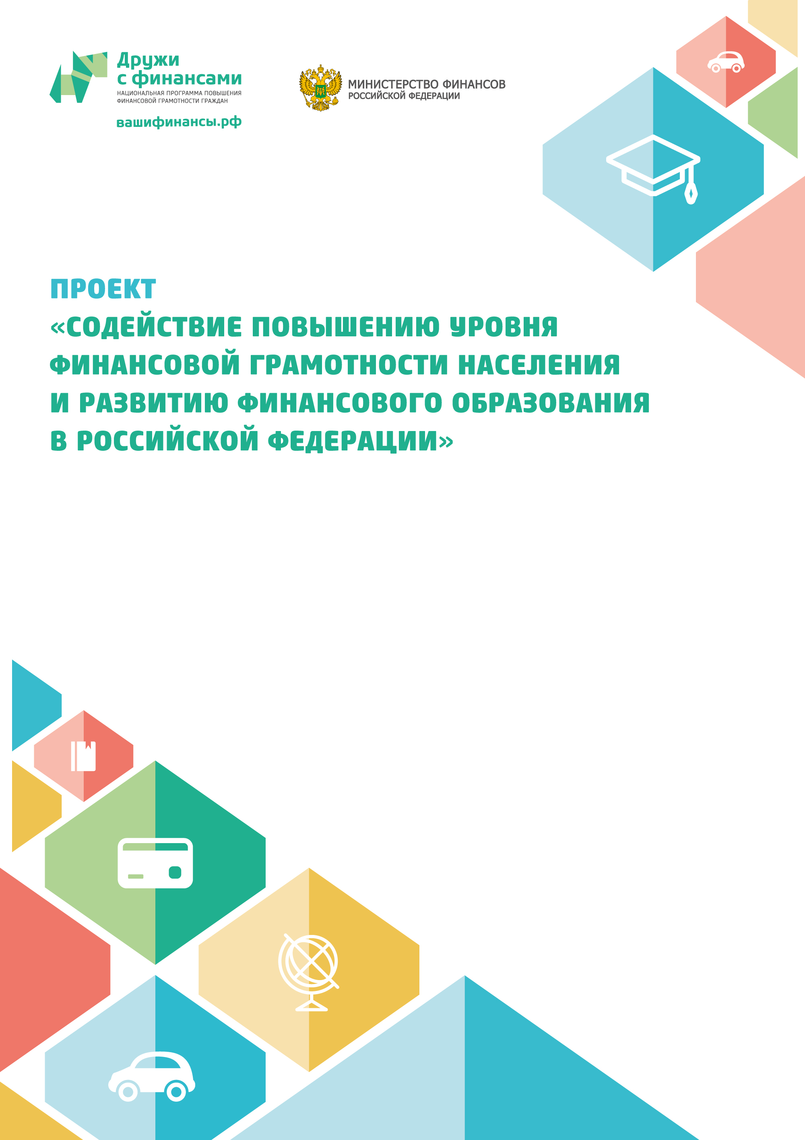

Муниципальное автономное учреждение культуры «Калининградская централизованная библиотечная система» Детская библиотека им.Г.Х.Андерсена (Грига, 10; тел.:58-21-15)

Игра «Что? Где? Когда?»
из цикла «Финансы - это интересно»

Калининград 2015

Технологическая карта
Игры «Что? Где? Когда?»
I. Методический блок

Цель |  | -способствовать формированию базовых финансовых знаний младших школьников, знакомство с этимологией финансовых терминов, историей российских и иностранных денег, формированием семейного бюджета.
Задачи |  | -развитие интеллектуальных способностей, умения работать в команде;  -расширение круга знаний участников по финансовой теме.
Форма занятия |  | «Что? Где? Когда?» - игра, в которой команды должны набрать максимальное количество баллов за правильные ответы
Время занятия |  | 40 мин-1 час
Оснащение |  | Два стола, волчок, черный ящик, экран, компьютер, колонки (музыкальное сопровождение).
Дидактический материал |  | Конверты с вопросами и записанные на видео вопросы - Приложение №1 (тематические вопросы)
Формы контроля |  | Устный опрос-вопросы игры
Методические рекомендации  организаторам игры |  | 1. В игре участвуют 2 команды по 12 игроков минимально.  2. Игра проходит в 2 тура. Туры разделяют музыкальные паузы.  3. Ведущий всегда называет правильный ответ на вопрос, если участники на него не ответили. Если у ведущего есть дополнительная интересная информация по вопросам, он её зачитывает, но не более чем на 10 вопросов за всю игру. Т.к., игра должна быть информационно насыщенной и динамичной, но не перегруженной.  4. Вопросов всегда готовится больше, чем требуется. Следует подготовить не менее 6 вопросов на тур, так как могут потребоваться дополнительные задания.  5.Ведущему требуется помощник, так как используется музыкальное сопровождение.

II . Содержательный блок
1. Развернутый пошаговый сценарий игры «Что? Где? Когда?»
Ход игры:
I. Организационный момент. Приветствие. Ребята организовывают 2 команды (по 6-12 человек).
II. Презентация команд.
III. Реализация игры (игра проходит в 2 тура и длится до 10 очков одной из команд)
IV. Награждение победителей.
Описание игры:
Игра является инновационной педагогической технологией. По правилам «Что? Где? Когда?» игроки должны собраться в команду из шести человек, выслушать от ведущего заранее подготовленный вопрос, желательно никому из них не известный, и за минуту обсуждения найти ответ, задействовав резервы памяти и логики. Смысл отдельно взятого турнира по игре «Что? Где? Когда?» — ответить на большее число вопросов из некоего ограниченного набора, чем соперники — другие команды. Число команд участниц ограничено возможностями помещения, в котором проводится игра.
Ребята делятся на равные команды, в соответствии с их общим числом. Им предлагается выбрать своего капитана, название команды и девиз. Они приглашаются в центр зала, и каждая команда по очереди презентует себя. Команды занимают свои места, и начинается игра. Капитан команды крутит рулетку и зачитывает вопрос, на который указала стрелка. Допускается однократное повторение текста вопроса. После текста вопроса ведущий дает команду «Время!», на экране отсчитываются 60 секунд. В течение этого времени участники команд совещаются. По истечении времени командой дается ответ. Правильный ответ равен 1 баллу, если ответа нет, вопрос переходит следующей команде. После 5 вопросов объявляется музыкальная пауза. Второй тур проходит по аналогичной схеме. Если количество очков равное, ведущий задаёт командам дополнительные вопросы до тех пор, пока на счету у одной из команд не будет 10 очков. На этом этапе определяется победитель игры и команда, занявшая почётное второе место. Все команды приглашаются на сцену, победителям вручаются призы. Капитан команды - победителя может быть отмечен отдельным поощрением.
Сценарий:
Ведущий: Здравствуйте дорогие друзья! Сегодня вы примите участие в очень интересной игре - турнире «Что? Где? Когда?». В этой игре вы сможете применить свой интеллект и эрудицию. Как правило, в таких играх от участников требуется отвечать на вопросы из различных сфер жизни. Сегодня вопросы будут только из финансовой сферы, так как «Калининградская ЦБС» и Министерство финансов Калининградской области совместно реализуют проект по проведению игр по финансовой грамотности для школьников. Приступим к игре. Вам нужно разделиться на 2 равные команды, выбрать капитана, придумать название команды и девиз. Даю 1 минуту (время прошло). Итак, презентуем свои команды. Прошу первую команду в центр зала. Кто капитан? Ваше название? (отвечают хором). Ваш девиз (отвечают хором). Здорово! Занимайте свои места. Следующая команда, прошу в центр зала.
Представляются остальные игроки.
Ведущий: Теперь предлагаю капитанам выйти в центр и методом «камень, ножницы, бумага» определить команду, которая начнет игру первой. Начнём! Прошу команды (озвучиваются названия команд) занять свои места за столами.
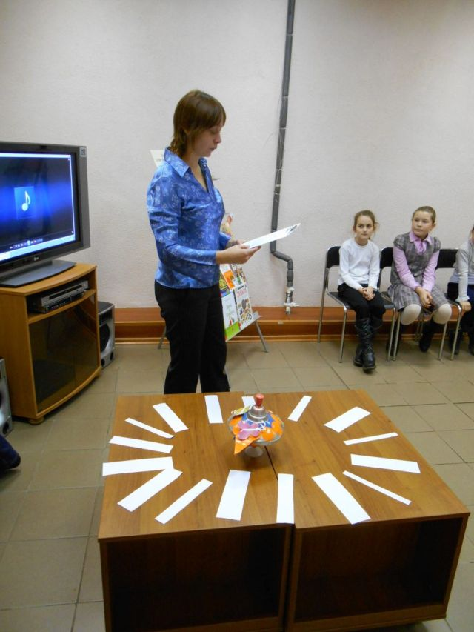 | 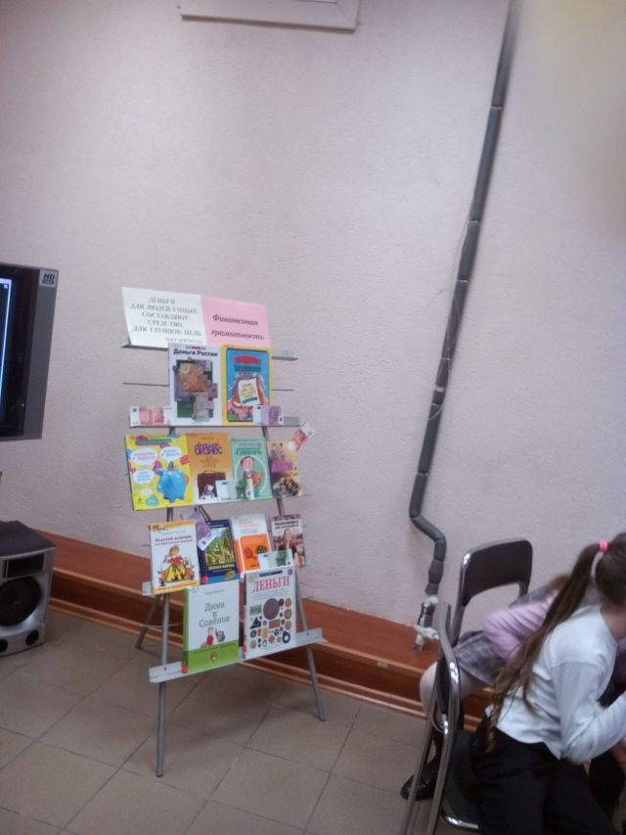

Как вы знаете, у любой игры есть правила, и «Что? Где? Когда?» не исключение. Здесь правила таковы. Ведущий читает вопрос, и команда даёт на него ответ не позднее, чем через минуту после звукового сигнала. Если ответ правильный, команда получает одно очко, если нет, – вторая команда продолжает обсуждение и по прошествии минуты отвечает. Игра продолжается до 10 очков на счету одной из команд. Прошу обе команды занять места в зале. Кто станет победителем, а кто займёт обидное второе место? Итак, первый тур. Вопрос №1.
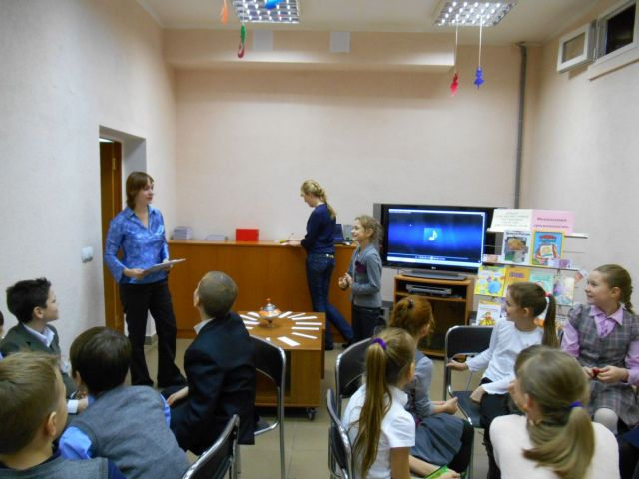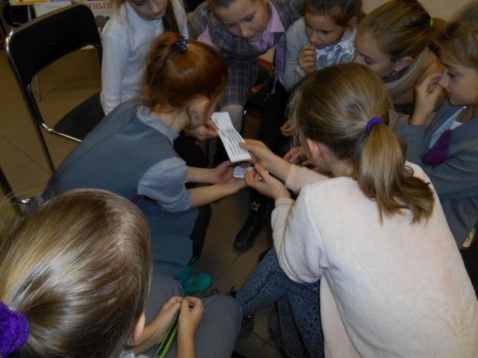 | 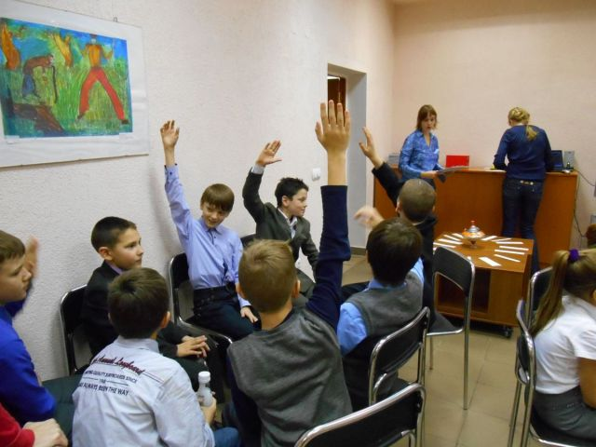
 | 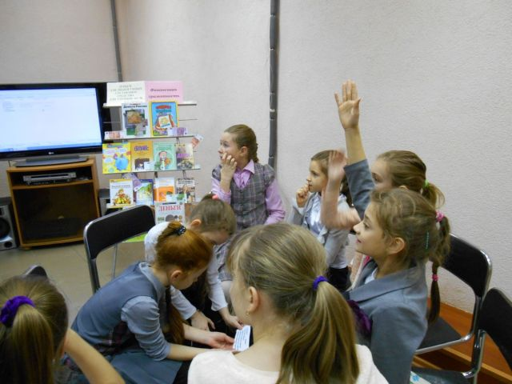
Ведущий задаёт вопрос. Капитан назначает отвечающего или отвечает сам. После 5 вопросов объявляется музыкальная пауза.
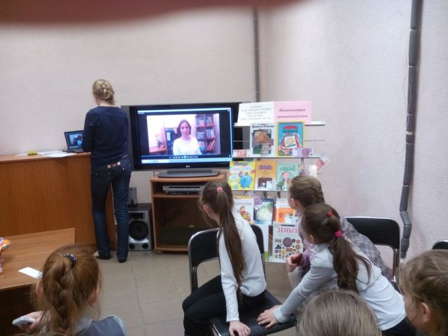 | 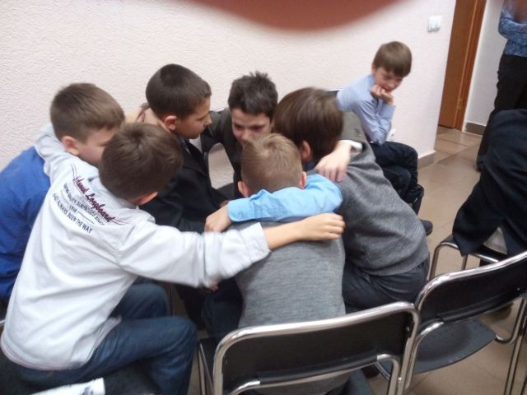
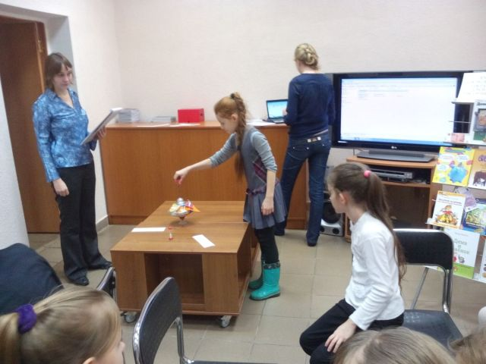 | 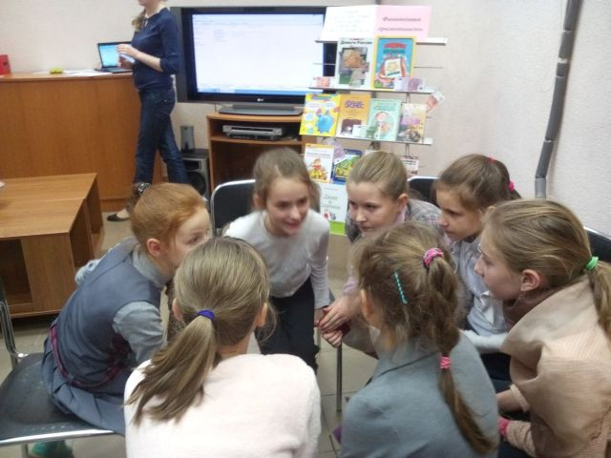
Итак, победитель определён. В тяжелейшей борьбе победителем стала команда_____! 2-ое место заняла команда______ ! Прошу все команды на сцену, в центр зала.
Награждение участников, победителей и отдельно капитана победителей.
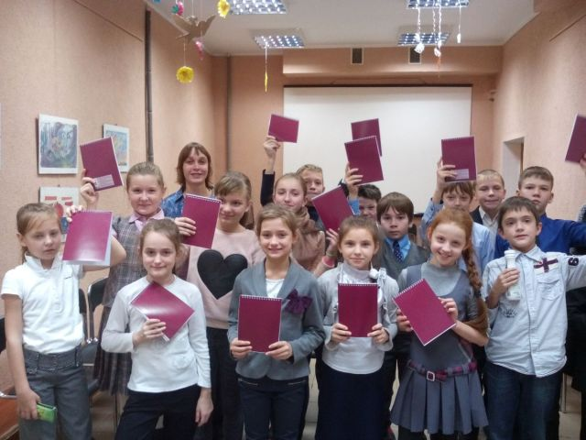 | 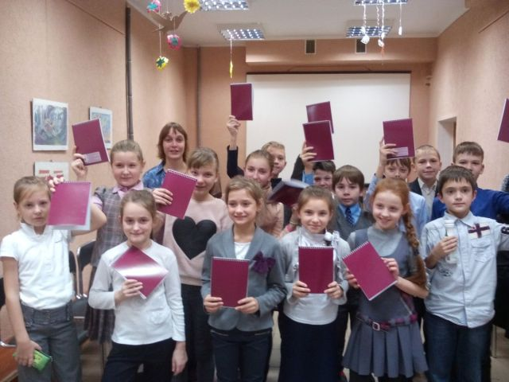
Ведущий: Все участники получили призы. Вы затратили много сил, ведь умственная работа не легче физической, восстанавливайте силы! И мы надеемся, вы не только проверили, но и повысили свои знания по финансовой грамотности. Вы все умники и умницы! До новых встреч!

2. Целевая группа (4 класс, 10-11 лет).

Четвертый год обучения в младших классах завершает первый этап школьной жизни ребенка. Четвероклассники - это выпускники начальной школы. Именно этот факт во многом определяет те акценты, которые расставляют взрослые во взаимодействии с детьми данного возраста. Перспектива перехода в среднюю школу заставляет взрослых обращать первостепенное внимание на сформированность у четвероклассников учебных умений и навыков.
К четвертому классу у большинства школьников намечается дифференциация учебных интересов, складывается разное отношение к учебным предметам: одни дисциплины нравятся больше, другие - меньше. Предпочтение тех или иных учебных предметов во многом связано с индивидуальными склонностями и способностями ребенка. Психологические исследования показывают, что ни к чему не способных детей нет. Даже если школьник не выделяется своими учебными успехами и на первый взгляд одинаково безразлично относится ко всем предметам, он непременно обнаруживает склонность к лучшему усвоению учебного материала того или иного содержания. Именно такие склонности, указывающие на более сильные стороны развития ребенка, и необходимо поддерживать.
Не следует также забывать, что жизнь детей не ограничивается стенами школы. За ее пределами ребенок может быть погружен в такие занятия, которые позволят ему проявить свою умелость, добиться успеха, обрести уверенность в себе.
Проанализировав вышеизложенный материал и, учтя возрастные особенности данной целевой группы, была выбрана форма игры -
«Что? Где? Когда?». Данная игра удовлетворяет детскую потребность интеллектуального и социального порядка, позволяет проявить себя каждому участнику. Ребёнок может сразу знать ответ на вопрос, тем самым продемонстрировать свой интеллект и перед взрослыми, и перед сверстниками, а может, выслушав предположения других участников, сделать правильное умозаключение и вывести команду вперёд, что также способствует повышению самооценки ребенка. Т.к., в этом возрасте им свойственно желание подражать лучшим, другие участники могут проявить интерес к этой теме впоследствии. Важно отметить и выбор каждой командой капитана, который возлагает на себя ответственность за определение единственно верного ответа, а также за выбор того человека, кто его будет озвучивать. Это способствует формированию ответственного отношения к своим поступкам, действиям, формирует взрослую личность.
В процессе систематического участия в интеллектуальных командных играх у школьников формируются целый ряд социальных компетенций, а именно:
- слушать и сосредотачивать свое внимание;
- эффективно обсуждать проблему;
- эффективно использовать имеющиеся знания;
- способность видеть и понимать плюрализм мнений;
- быстро принимать коллективное решение;
- брать на себя ответственность в принятии решений;
- адекватно определять свою ролевую функцию в коллективе;
- эффективно работать в стрессовой ситуации;
- умение выбирать из множества версий наиболее правдоподобную.
Формирование данных компетенций имеет огромное значение для подготовки школьника к жизни в условиях современного жесткого конкурентного общества.
Таким образом, игра способствует повышению самооценки, интеллектуальному развитию, социальной адаптации.
В основе данной игры лежат вопросы, а значит, перед участниками всегда стоит проблемная ситуация, и это активизирует их способности. Тема вопросов - финансовая грамотность (термины, логические вопросы по теме и т.д. ) хорошо усваивается в их возрасте. Четвероклассники уже умеют оперировать некоторыми научными понятиями и рассуждать логически и абстрактно, поэтому применят на практике свои знания по финансовой грамотности и усвоят новую полезную информацию.

Приложение №1
Тематические вопросы.
Видеовопросы:
1. Какие деньги называются поддельными?(фальшивые)
2. Любая вещь, сделанная для продажи? (товар)
3. Почему наша валюта носит название рубль? (потому что металл рубили на части)
4.Почему копейка называется копейкой? (потому что на монете изображен воин с копьём)
Черный ящик:
5. Этот пищевой материал дал название итальянской монете (соль-сольдо)
6. Специальное приспособление для хранения и накопления денежных средств (копилка)
Остальные вопросы:

7. Составьте бюджет семьи: отец + мать + ребенок (дошкольник)
Зарплата отца – 20 тысяч рублей.
Зарплата матери -15 тысячи рублей.
Пособие на ребенка -70 рублей (35 тысяч 70 рублей)
8. За сколько монет Буратино продал свою Азбуку и что купил на вырученные деньги? (4 сольдо стоил билет в кукольный театр)
9. Если ты шел по магазину и в узком проходе между полками случайно задел бутылку с соком и разбил ее, должен ли ты за нее заплатить? (нет, по закону о защите прав потребителя это ошибка магазина: они неправильно расставили товар)
10. Как одним словом назвать планирование доходов и расходов? (бюджет)
11. Как называется то количество денег, в обмен на которые продавец согласен поменять свой товар (цена)
12. Что обычно изображают на банкнотах? Приведите примеры (города, животных, политических деятелей)
13. Как называются все денежные средства, находящиеся в распоряжении кого или чего-либо ?(финансы)
14. Как называются деньги, которые выделяют родители детям на мелкие расходы? (карманные деньги)
15. Назовите 3 вида денег (монеты, банкноты, пластиковые карты)
16. Как называется программно-технический комплекс, предназначенный для автоматизированных выдачи и приёма наличных денежных средств? (банкомат)

Общее разминочное задание.
Вставь пропущенное слова в стихотворение.
1. Мама с папой на работе,
У станков стоят все дни.
За труды их есть награда,
Называется ____________. (зарплата)
2. Брат собрался с мыслью тут,
Поступил он в институт.
Он ________________ несет, (стипендию)
И доход семьи растет.
3. А двадцатого числа
Деду______________ пришла. (пенсия)

